非正式文档，随便写写。。。

* 环境搭建

项目基于 .Net Core，是跨平台的，至于具体怎么在Window以后的系统中使用，我就不知道了（我没有苹果也没有Linux），

1安装Vs2017，专业版或企业版都行，当然Vscode也行（前提是你会玩得转），

2需要下载群文件中的Consul，（里面的安装包不是最新的，不过无所谓，你高兴可以自行下载安装）下载之后，如下放置文件

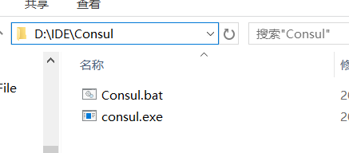，如果没有这个目录就自己新建，然后把Consul.bat文件复制到桌面，每次调试运行项目，都需要打开这个bat文件，不要问为什么！

3下载erlang：<http://www.erlang.org/download/otp_win64_17.3.exe>，下载后，一直安装。。

4安装RabbitMQ，双击rabbitmq-server-3.5.3.exe文件，选择你的安装目录，随便选哪里，安装后，打开开始菜单，如下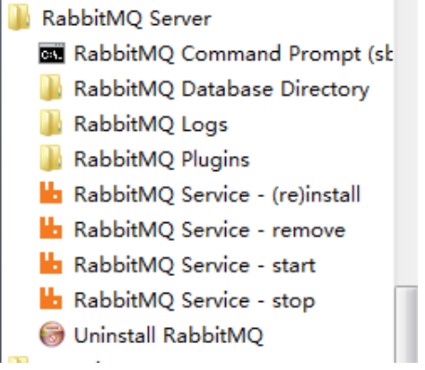，点击

* 项目启动

使用VS打开项目

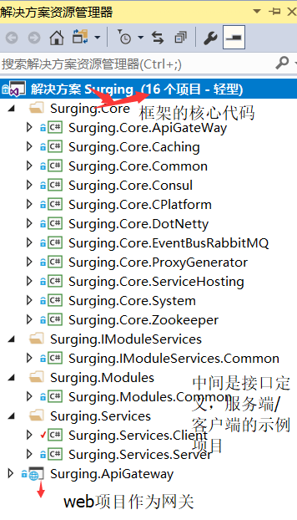，

启动Consul的bat文件，保证已经启动了Rabbit MQ服务，

配置VS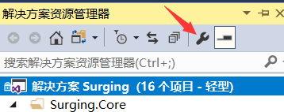，点击那个扳手，然后

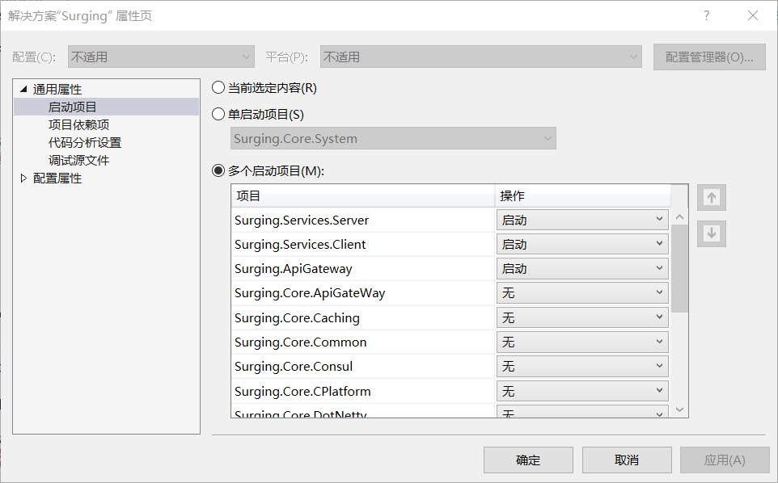想这样设置，最后F5启动，Good Luck To You！